PRESSEMITTEILUNG 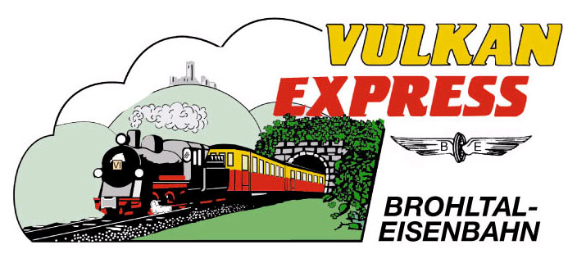
Brohl-Lützing, 04.05.2018

Feuerwehr-Bambinis reinigen Brohler Hafenbahn
Brohltalbahn bedankt sich herzlich

Im Rahmen des „Dreck-weg-Tags“ haben sich die Brohler Feuerwehr-Bambinis den Gleisanlagen der Hafenbahn im Bereich der Aral-Tankstelle angenommen. Die Brohltalbahn und die Tankstellen-Pächterin bedankten sich nun herzlich für den Einsatz.

Die Brohler Hafenbahn ist eine Besonderheit unter den Bahnstrecken in der Region: Mit ihrem Dreischienengleis für Schmal- und Normalspur stellt sie die Verbindung für den Güterverkehr zwischen dem sog. Umladebahnhof und dem Rheinhafen her. Immer wieder findet hier umfangreicher Güterverkehr statt. Jeden Dienstag verkehrt zudem der „Vulkan-Expreß“ über diese Gleise und holt am Haltepunkt „Rheinanlagen“ umsteigende Fahrgäste vom Schiff „MS Beethoven“ aus Bonn ab.

Leider werden die Gleise insbesondere im Bereich der Aral-Tankstelle regelmäßig von rücksichtslosen Mitbürgern als Mülleimer genutzt. So hatte sich einiges angesammelt. Der „Dreck-weg-Tag“ war nun eine willkommene Gelegenheit für die örtlichen Bambinis der Feuerwehr, das Problem anzugehen. Vorbildlich ausgerüstet mit Warnwesten sammelten die Kids etliche Säcke Müll von den eigens gesperrten Gleisen der Hafenbahn ein.

Als Dankeschön trafen sich nun Nicole Podojil von der Aral-Tankstelle und Stefan Raab, Geschäftsführer der Brohltalbahn mit den Kleinsten der Brohler Feuerwehr. Mit im Gepäck hatten Sie kleine Präsente wie Frühstücksbrettchen vom „Vulkan-Expreß“ und Wasserspritzen von Aral. Mit Stolz nahmen die im Kreisgebiet einzigartigen Bambinis die Geschenke an. Stefan Raab freute sich insbesondere darüber, den Fahrgästen des „Vulkan-Expreß“ nun wieder ansehnliche Anlagen bieten zu können. Die nächste Personenzugfahrt findet somit bereits am nächsten Dienstag statt.

Interessengemeinschaft Brohltal-Schmalspureisenbahn e.V.
Kapellenstraße 12
56651 Niederzissen
Telefon 02636-80303
Telefax 02636-80146
E-Mail: buero@vulkan-express.de
www.vulkan-express.de
Facebook: “Brohltalbahn / Vulkan-Expreß”

